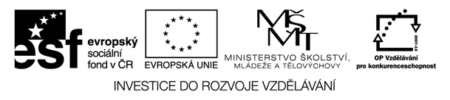

Metodický plán
Téma: History of England II
Cíl workshopu: žáci se dozví informace o historii Británie, osvojí si nebo zopakují slovní zásobu spojenou s tématem
Jazyková úroveň: B1
Pomůcky: pracovní listy
Poznámky: čas jednotlivých úkolů se může měnit v závislosti na schopnostech žáků
Zpracovala: Mgr. Lucie Štatská

Číslo aktivity | aktivita | Čas (min.) | Co dělá učitel/ žák | Pomůcky
1 | Diskuse | 5 | Společná diskuze o historii Anglie od začátku do 18.století
2 | Práce ve dvojici | 5 | Žáci ve dvojici přiřazují události k datům, diskutují o události | Prac.list
3 | Samostatná práce | 15 | Žáci čtou text a doplňují chybějící slova. | Prac.list
4 | Samostatná práce | 5 | Žáci po přečtení textu uvedou, zda je informace pravdivá, či nikoli | Prac.list
5 | Práce ve dvojici | 10 | Žáci ve dvojici přiřazují vědce a vynálezce k jejich dílům, poté společně s ostatními kontrolují a diskutují o přínosu daného vynálezu, jmenují další známé vědce | Prac. list
6 | Práce ve skupině, diskuze | 5 | Žáci si zopakují, co se dověděli o historii Anglie

